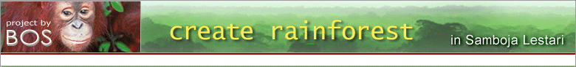

Manual til BOS Regnskovs-program

Kapitel 1: Registrering for køb af Regnskov……………………………….. s. 1

Kapitel 2: Hvordan tekst kan ændres på Regnskovs-hjemmesiden… s. 2

Kapitel 3: Regnskovs-diplom; (pdf-fil)………………………………………. s. 5

Kapitel 3b: Regnskovs-diplom; hvis vi skal sende manuelt……….…. S. 7

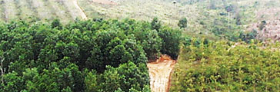

Note: Denne manual findes elektronisk på vores FTP-server
Samt i mappen: ”BOS Håndbog” i Økologihuset.



